关于2014年自考报名的通知
各有关班级：
我校2014年自考报名工作已经开始，为了方便广大同学报名，现将有关事宜通知如下：
一、报名办法：
第一步，网上报名：报名时间：2014年10月10日—10月28日。
第二步，缴费：到财务处（1015、1016室）刷卡缴学费1400元/人/年，并持好缴费发票。
缴费时间：2014年11月3日—11月7日。
二、网上报名办法：由考生本人通过“亳州师范高等专科学校自考报名系统”进行网上报名。
第一步：进入报名系统。在亳州师专继续教育中心网页右下角直接点击“自考报名系统”进入该系统。
第二步：用户登录。进入自考报名数据平台后在《用户登录》中的“请输入用户名”中输入“zkbmxt”、输入密码（6个1，即：111111）。
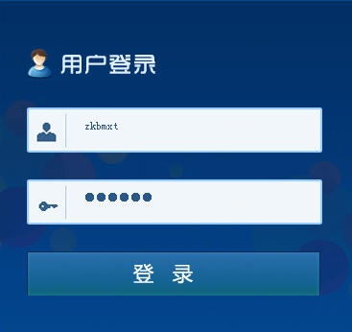
第三步：报名注册。进入报名系统后按提示要求报名（10月10日开启报名系统）。
三、几点注意：
1．报名学生需认真核对本人报名信息，一经提交，不能修改，考生本人对自己填报的个人信息负责。
2. 网上报名如再有困难请到继续教育中心咨询。
联系人：张 影老师：手机：13956731810、0558-5367121（办）
金柱伟老师：手机：18356705210、0558-5367121（办）
焦 碳老师：手机：13856851980、0558-5367098（办）

亳州师专继续教育中心
2014年10月8日

